國立高雄第一科技大學

運輸科技軟體應用
期末報告

系 別：運籌管理系
指導老師：黃 山 琿 教授
班 級：碩 專 二 A
姓 名：莊易紳 0123705
萬國隆0123712
方靜琪0123722

目 錄
目 錄 1
摘要 2
1. 前言 2
1.1研究動機 2
1.2研究目的 3
1.3研究範圍 4
2. 文獻探討 4
2.1免費公車 4
2.2地理資訊系統 5
2.3傳統車輛路線問題(VRP) 5
2.4運輸地理資訊與交通結合 5
3. 研究方法 6
3.1問題研究與假設 6
3.2研究流程 7
3.3資料蒐集 7
4. 結論與建議 15
4.1研究結論 15
4.2研究建議 15
5. 參考文獻 16

TransCad於市區免費觀光巴士之應用
－以台南古蹟觀光為例

摘要
在觀光產業中，交通運輸在觀光品質與產業發展已扮演著相當重要的角色。如何將車輛做最有效運用並決定最佳的行駛路線，使得遊客能在最短及最正確的時間內抵達觀光景點。現今的產業鏈已從追求顧客滿意進一步讓顧客驚喜，創造亮點才能深得顧客的信賴並吸引顧客，觀光產業推廣更是如此。本組採用TransCAD重新規劃台南府城免費觀光公車路線，以縮短侯車時間提升觀光便利性和免費公車吸引觀光人口為主軸規劃府城古蹟文化觀光，在最熱門的古蹟文化景區內選出古蹟景點繪出觀光公車最佳路徑，並可以此規劃府城一日遊行程，達到擴大府城觀光服務和推廣低碳觀光為目的。

前言

1.1研究動機
台南政府自2003年開始，全面整合文化觀光相關產業，發行「府城觀光護照」聯合對外行銷，2012年赤崁樓和安平古堡觀光人數接近百萬較2007年倍增(台南市觀光局統計)，成功提高台南旅遊景點的能見度，未來更計畫朝向國際行銷促使台南府城成為國際文化觀光城的目標邁進。然為避免可能面臨國際競爭所帶來的衝擊，以及迎接兩岸觀光的開放，如何落實與強化觀光的新策略，營造高品質的旅遊環境推向國際化，為目前觀光產業推展的重點。
當代全球觀光一致朝向文化知性旅遊發展並致力推廣與保護世界文化遺產。文化旅遊成為政府單位重點觀光發展方向，台南市為全台古蹟數量最多的縣市(交通部觀光局,2008)，台南市積極推廣觀光，設立文化園區極力推廣台南市古蹟文化旅遊，在台南市都會區內可及性最高的三大園區「安平港國家歷史風景區」、「孔廟文化園區」及「赤崁文化園區」，目前市區內的付費市區公車和觀光公車路網涵蓋古蹟景點，付車且侯車時間過長本組認為不利觀光發展，因此欲利用TransCAD重新規劃古蹟觀光公車路線。
GUNN(1999)指出觀光發展是由五個獨立的構面所組成:1.觀光據點吸引力 2.服務設施 3.交通運輸 4.旅遊資訊 5.促銷，這五大面相輔相成才能構成完整觀光體系。因此台南市發展文化旅遊除推古蹟保存和觀光推廣尚需便捷的交通運輸支持才能帶動觀光發展，交通運輸的服務品質與觀光產業發展關係密不可分。利用TransCAD軟體輔助規劃涵蓋古蹟文化觀光景點、便捷、車輛運用效率最高的最佳路線，使得遊客能在最短時間內到達觀光熱點，促進古都文化觀光是本研究的主要動機。

1.2研究目的
台南是台灣歷史、文化、小吃觀光古城應積極發展觀光，目前僅88(30分鐘一班)和99(1小時一班)兩線觀光公車，觀光公車尚有許多到不了的地方，侯車時間過長本組認為在古蹟景點可規劃環狀公車進行短距離接駁(EX.安平港國家歷史風景區、孔廟文化園區、赤崁文化園區)，並佐以市區腳踏車，增加市區內接駁便利性可增加更多觀光人口並達到低碳觀光的目的。
利用TransCAD規劃涵蓋古蹟文化觀光景點的觀光公車路線、縮短公車服務時間提供便捷服務吸引觀光人口、提升車輛運用效率、規劃文化美食觀光路線建立低碳城市。

1.3研究範圍
本研究希望重新規劃台南市觀光公車路線，藉由免費、便捷的觀光公車吸引更多觀光人口，並發展府城低碳觀光。本研究利用GIS在觀光古蹟點選出環狀公車停靠點，假設公車時數40公里/小時速度以持續繞行路徑方式規劃三條路線，侯車時間不超過5分鐘進行路線規劃，研究範圍包括：場站、停靠點、車速、上下車時間、路線規劃等，並將上述條件情況帶入TransCad軟體中運用分析。

文獻探討

2.1免費公車
免費公車的分類可依運作功能，就地區與活動特性分類：(張家輔,2005)
- 接駁型免費公車：
  - 商業型免費公車：指私人業者為招攬顧客，或為提升當地的觀光業，所提供的免費公車。如大遠百、漢神百貨免費接駁公車、高鐵附近停車場接駁…等。
  - 服務型免費公車：指為促進公共設施的使用，所提供的免費公車。如：長庚醫院提供的免費公車。
- 地區型免費公車：指僅提供活動於該地區民眾搭乘的免費公車。如：桃園蘆竹鄉免費接駁公車。
- 轉乘型免費公車：指免費公車作為其它運輸工具的接駁車。如：北捷轉乘公車一段車程免費。
- 特殊型免費公車：指並非長期性的，依特定活動時間長短及地點所提供的免費公車。如：陽明山花季專車、掃墓專車。
- 指定型免費公車：指公司行號或學校接送職員學生的免費公車。如長榮航太在南崁和大園附近設停車場和接駁站接送員工至機場上班。

2.2地理資訊系統
王湮筑(1999)利用指標評估法搭配TransCAD建立一套規劃程序 分別對調整既有路線及新闢路線兩個原則挑選指標，進行路網的規劃在此之前先使用TransCAD進行路網指派並設計數個路線方案。
邱怡寧(2008)利用AHP及TransCAD進行台南市古蹟文化旅遊發展策略之研究發現應台南市應以「遊憩活動及行程安排以古蹟文化為中心」為優先，遊程設計以古蹟為主軸多樣文化旅遊主題獲得權重最高。
本研究將接續上述研究，利用地理資訊系統TransCAD搭配古蹟景點調整原先的台灣好行公車路線，規劃出台南市古蹟文化觀光巴士路線，用以推廣府城觀光。

2.3傳統車輛路線問題(VRP)
車輛路線問題依其考量特性不同，求解方法亦有所差異，傳統車輛路線問題(VRP)為假設車輛具有容量限制下，找出通過所有需求點總成本最小的數條路線，同時每條路線必須由場站出發，服務數個需求點後再回到場站；主要目標是在滿足下列限制式如1.每個需求點只能由一輛車服務一次；2.須滿足所有需求點之需求；3.每一輛車都由場站出發，最後亦須回到場站；4.每車輛所服務之總需求量不能超過該車輛的容量；並求得每部車輛拜訪顧客之順序，使得車輛行駛之最短總距離。

2.4運輸地理資訊與交通結合
地理資訊系統由於圖形化介面能提高使用者對道路交通訊息之親和力，且透過電腦運算能力逐年快速提升加快地理資訊圖形處理能力，加上網際網路之電腦普及率增加交通訊息傳送便利，使地理資訊於交通領域之應用快速發展。現在Google Map和衛星導航十分普及輸入起迄點用路人即可獲得最佳出發時間、運具型式及運行路線。

研究方法

3.1問題研究與假設
研究：二個場站，每5分鐘發出一部公車，三條公車路線內繞行最佳路徑與實際現狀運作之差異。
問題假設，所有停靠點之需求Demand值為1，旅客上下車(Loading)時間為1分鐘，等待時間其他耗損時間為0，由於無實際轉彎與紅綠燈延滯時間資料，故每段路段之旅行時間為
TTime=(Length/40)*60*α
Length為路段長度
40為市區平均車速，單位公里
60 為一小時60分鐘，α=1延滯時間調整函數(不考慮交通擁塞問題)
假設車容量為42
配合古蹟景點開放時間公車營運時間08:30~18:00
公車在這段時間內持續繞行市區。

3.2研究流程
應用TransCad軟體協助路線及區域之設定，因應路線或區域變化做調整。研究流程參考圖1。
研究動機

研究目的

研究範圍

文獻回顧

研究方法

問題假設

規劃路線

結論與建議

圖1 研究流程

3.3資料蒐集
經資料蒐集台南市古蹟多座落於三大文化景區，下表是三大文化景區古蹟數量。
古蹟地理位置 | 一級古蹟 | 二級古蹟 | 三級古蹟 | 市內景點 | 市定古蹟 | 省定古蹟 | 總計
孔廟文化區 | 1 | 1 | 6 | 3 | 2 |  | 13
安平港國家歷史風景區 | 2 | 1 | 6 | 5 | 5 | 1 | 20
赤崁文化區 | 3 |  | 3 | 2 |  |  | 8
總計 | 6 | 2 | 15 | 10 | 7 | 1 | 41
資料來源：台南市光觀局
赤崁文化區觀光人數2012年已正式突破100萬人次，顯見古蹟旅遊人數逐年增加，安平港國家歷史風景區觀光人數亦直追百萬，由下表數據觀察台南古蹟觀光必造訪赤崁和安平這兩個文化區，這兩個文化景區除了古蹟外還有小吃美食，更加確認規劃便捷、免費文化觀光公車路線可帶動台南古蹟文化旅遊發展，且有效可降低都市碳排量和解決交通擁塞問題。
名稱 | 地理位置 | 古蹟 | 2007年 | 2012年
安平古堡 | 安平港國家歷史風景區 | 一級古蹟 | 661,999 | 929,082
德記洋行/安平樹屋 | 安平港國家歷史風景區 | 三級古蹟 | 247,857 | 602,203
孔子廟 | 孔廟文化區 | 一級古蹟 | 193,563
延平郡王祠 | 孔廟文化區 | 市內景點 |  | 311,159
赤崁樓 | 赤崁文化區 | 一級古蹟 | 630,637 | 1,054,854
祀典武廟 | 赤崁文化區 | 一級古蹟 | 306,153
大天后宮 | 赤崁文化區 | 一級古蹟 | 353,347
資料來源：台南市光觀局
方案一：將各古蹟點繪成三條公車路線圖在台南市的地理位罝如下圖：
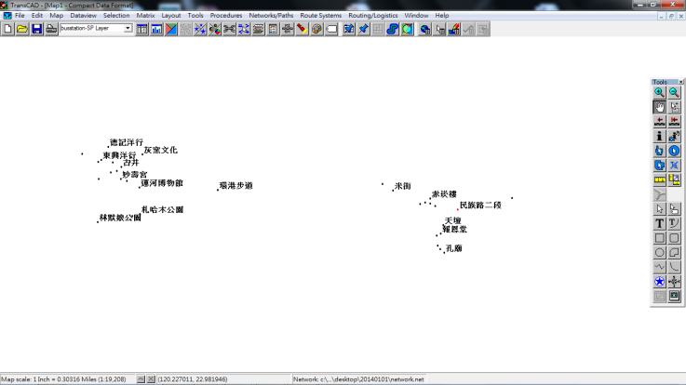
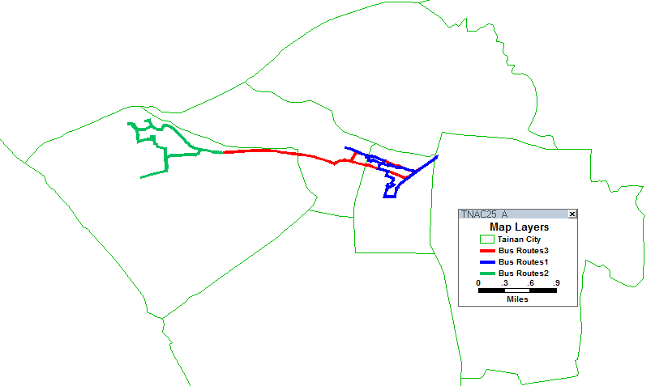
公車場站和各停靠點公車路線圖如下：
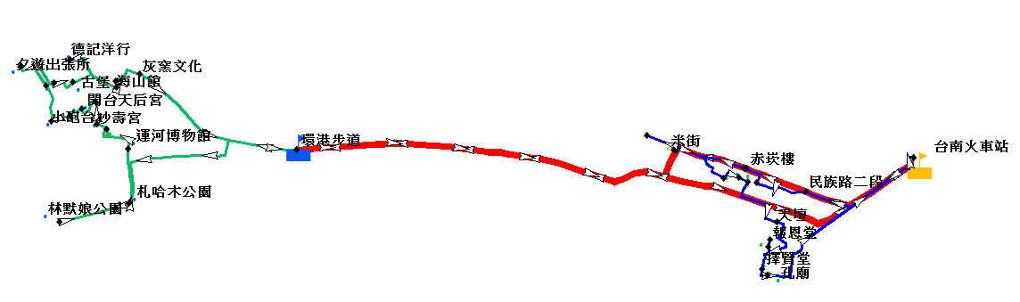
路線一公車場站和各停靠點如下：(放大示意圖)
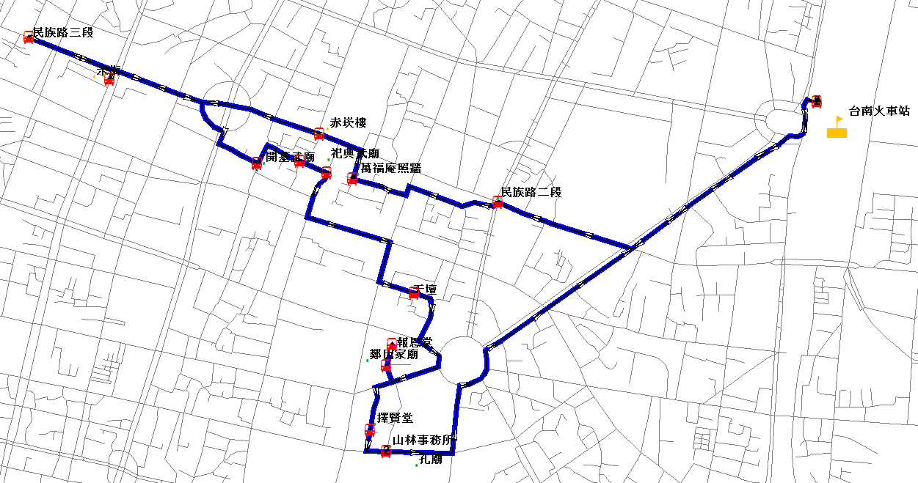
路線一時刻表如下：運用Transcad運算結果後顯示，單一運行最短路徑為5.4km.平均單一車輛單次繞行需耗時22分鐘。
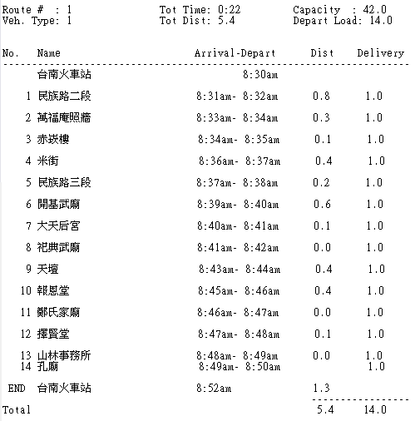
路線二公車場站和各停靠點如下：(放大示意圖)
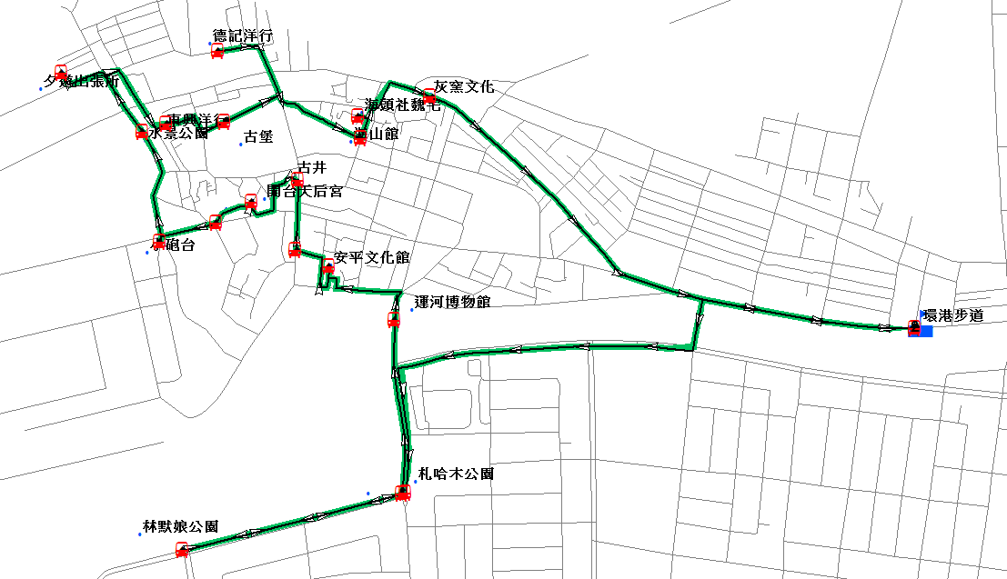
路線二時刻表如下：運用Transcad運算結果後顯示，單一運行最短路徑為6.8km.平均單一車輛單次繞行需耗時28分鐘。
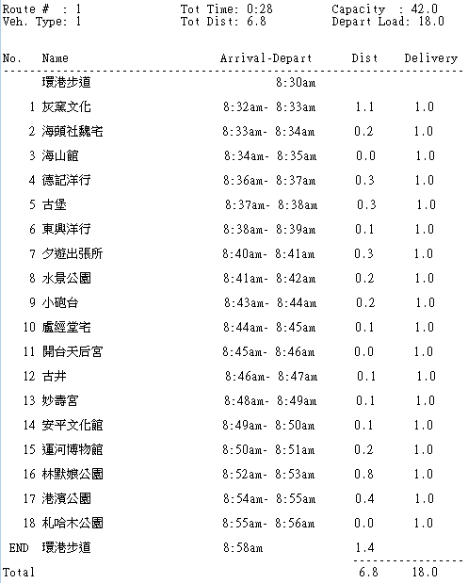
路線三公車場站和各停靠點如下：(放大示意圖)
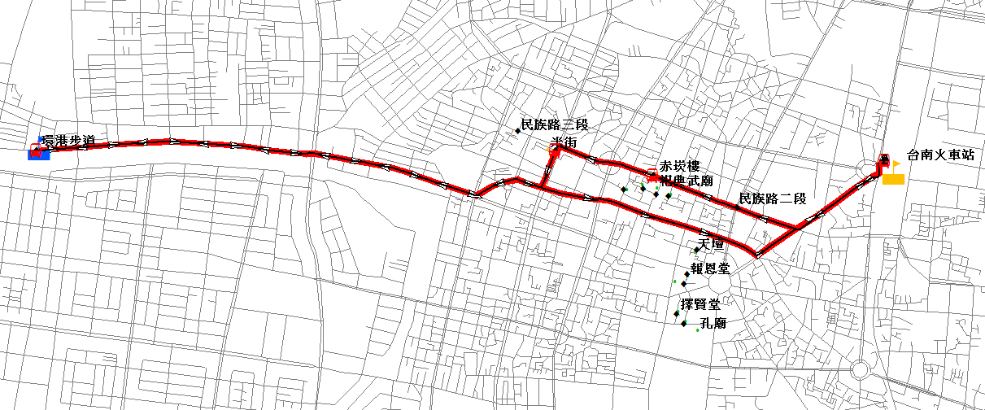
路線三時刻表如下：運用Transcad運算結果後顯示，單一運行最短路徑為8.6km.平均單一車輛單次繞行需耗時16分鐘。
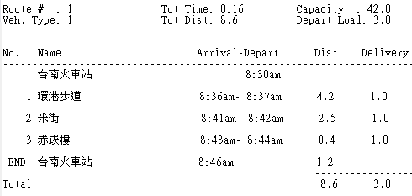
方案二：將各古蹟點僅繪成一條公車路線圖，路線圖四公車場站和各停靠點如下：(放大示意圖)
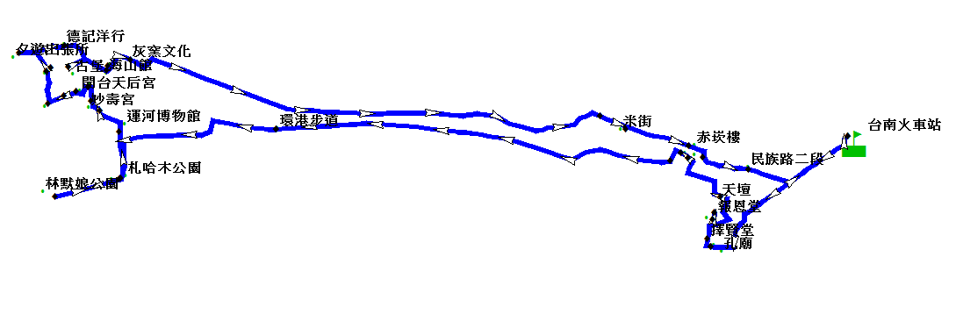
路線四時刻表如下：運用Transcad運算結果後顯示，單一運行最短路徑為16.7km.平均單一車輛單次繞行需耗時60分鐘。
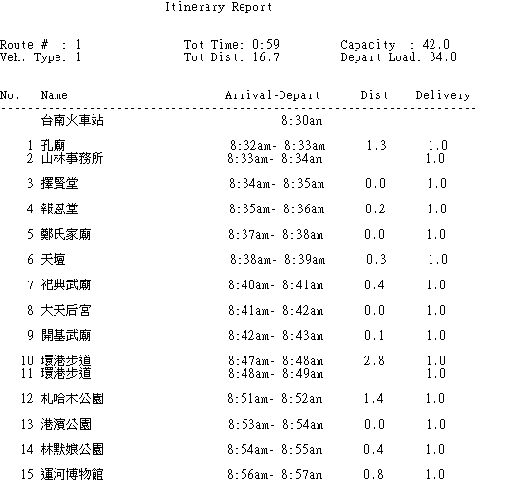
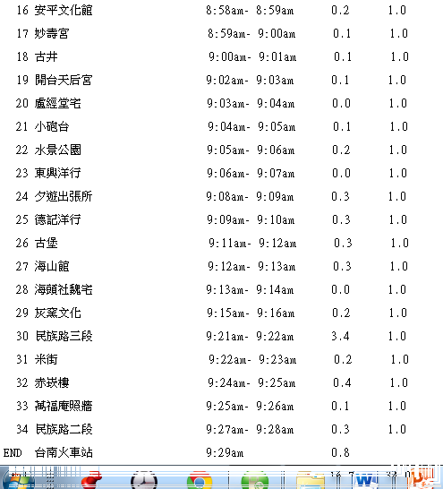
車輛資訊(Vehicle table)：出發場站(Depot ID)有兩個點台南火車站和環港步道、運具種類(Type)：僅公車一種運具故設1、運具容量(Capacity)：42人/輛、車輛數(No. Vehs)：每5分鐘派一輛車故設1、票價(Cost)：免費公車故設0。
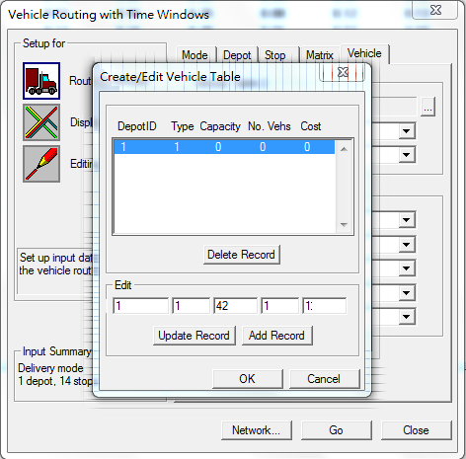

結論與建議

4.1研究結論
本組做了兩個研究方案，方案一：選擇三條公車路線：1.藍線：台南火車站出發繞行孔廟和赤崁文化園區，計22分鐘一圈；2.綠線：環港步道出發繞行安平港國家歷史風景區，計28分鐘一圈；3.紅線：台南火車站出發繞行赤崁文化園區和綠線場站環港步道，計16分鐘一圈。方案二：從台南火車站出發繞行所有古蹟，計60分鐘一圈。
行駛時間8:30-18:00 (配合景點開放時間)， 8:30起每五分鐘發出一班車，兩方案比較：方案一需15部車，同一時間可發出三班車疏散旅客人數，且赤崁園區遊園人數最多在火車站同時間可出二班車避免旅客搭不上車的問題，且提供旅客不同路線的選擇免於搭車繞路之苦。方案二需12部車，用車數明顯較少，旅客人數過多恐有疏運不及的問題。

4.2研究建議
為擴大服務達到疏運之效本組建議方案一，要提倡綠色觀光一定要有便捷的運輸，否則即便免費都不一定能獲青睞。
為使觀光公車繞行更有效率，本組將路途最遠的景點億載金城剔除時間節省半小時，因而建議在台南火車站、赤崁樓和環港步道設置公共腳踏車彌補公車到不了的景區之不足，亦供喜歡慢活細細欣賞古蹟小道的觀光客使用。

參考文獻
- Gunn, C.A., 1999。觀光規劃:基本原理、概念與案例（李英弘 李昌勳譯）。臺北市：田園城市。
- 王湮筑，「市區公車之既有路線調整與新闢路線規劃程序之研究」，國立交通大學交通運輸研究所，1999。
- 邱怡寧，「臺南市古蹟文化旅遊發展策略之研究-層級分析法及地理資訊系統之應用」，國立台南大學，2008。
- 陳文能，「智慧型運輸系統下－動態運輸規劃模型之建立」，逄甲大學交通工程與管理學系碩士班，2003。
- 張家輔，「地理資訊系統應用於免費公車路線調整之分析」，中原大學，2005
- 臺南市公車網頁。
- 臺南市觀光局網頁。

